

Año 14 Saltillo, Coahuila 10 de octubre de 2013 Número 166

Órgano de difusión oficial del R. Ayuntamiento de Saltillo
Aprobado en Sesión de Cabildo de fecha 26 de enero del año 2000
Revista mensual de octubre
Editor Responsable
Profr. Manuel Jaime Castillo Garza
SECRETARIO DEL
AYUNTAMIENTO
Lic. Yericó Abramo Masso

PRESIDENTE MUNICIPAL
DE SALTILLO

Número de Certificado de Reserva al Título en Derecho de Autor:
Número de Certificado de Licitud del Título:
Número de Certificado de Licitud de Contenido:
Domicilio de la Publicación:
Imprenta:
Domicilio:

04-2002-103110163800-102
En Trámite.
En Trámite.
Saltillo, Coahuila.
Imprenta y Comercial Rodríguez
Emilio Castelar No. 518, Zona Centro.
C.P. 25000

SUMARIO
“2013, Año del Centenario de la Revolución Constitucionalista”

ACUERDO 85/20/13 Asignación de nomenclatura a la privada que se ubica en el kilómetro 2.5 del Bulevar Ing. Eulalio Gutiérrez Treviño, con el nombre de Quinta Córdova con su calles Neem, Stevia y Guanábana.

ACUERDO 86/20/13 Asignación de nomenclatura a la privada que se ubica en la calle 52 y Estrella Polar de la colonia Lourdes, con el nombre de Privada Los Reyes.

ACUERDO 87/20/13 Asignación de nomenclatura “Ejercito Mexicano” a la plaza pública ubicada en la calle Quetzalcóatl, entre las calles Román Cepeda Flores y Manuel Pérez Treviño del Fraccionamiento Los Pinos, 4^{to} sector.

ACUERDO 88/20/13Informe del mes de agosto, presentado por la Tesorería Municipal.

ACUERDO 89/20/13 Se corrigen las medidas en la colindancia oriente y poniente de la manzana 02, quemide en cada una 62 metros, no 88, del dictamen relativo a la ratificación del Acuerdo de Cabildo 111/13/2002, tratada en el Acuerdo siguiente.

ACUERDO 90/20/13 Ratificacióndel acuerdo de Cabildo número 111/13/2002de fecha 05 de julio de 2002, por el cual se autorizó la enajenación a título oneroso mediante la figura jurídica de la venta, de área municipal en la Colonia Pueblo Insurgentes.

ACUERDO 91/21/13 Por única ocasión y debido a que los festejos patrios en este año 2013 coinciden con el día domingo, el horario de venta de alcohol se considerará como si se tratase de un día sábado.

ACUERDO 92/22/13 Se emite voto favorable a la Iniciativa de Decreto presentada por el H. Congreso del Estado por el que se adicionan dos párrafos a la fracción I del Artículo 19 de la Constitución Política del Estado de Coahuila de Zaragoza, en materia de candidaturas independientes.

ACUERDO 93/22/13 Cambio de densidad habitacional a predio con una superficie de 44,423.72 m², localizado al norte del Fracc. Villa Bonita.

ACUERDO 94/22/13 Otorgamiento de estímulos fiscales para la empresa Fideicomiso MRP Saltillo, respecto de inmueble donde se procederá a la construcción del Centro Comercial SAM’S CLUB

FÉ DE ERRATAS: De las Gaceta 144 y 165.

AGUAS DE SALTILLO: Tarifas para el mes de octubre de 2013.

CERTIFICACIÓN No. 0913/2013

EL C. PROFR. MANUEL JAIME CASTILLO GARZA, SECRETARIO DEL R. AYUNTAMIENTO DE SALTILLO, COAHUILA………………………………………………………..

C E R T I F I C A

Que en el libro de Actas de Cabildo que lleva la Secretaría de este R. Ayuntamiento se encuentran asentadas las Actas de Cabildo 1420/20/2013, 1421/21/2013 y 1422/22/2013, defechas 13,14 y 30 de septiembre de 2013; la quecontienen los siguientes acuerdos:

.…………………………
ASIGNACIÓN DE NOMENCLATURA A LA PRIVADA QUE SE UBICA EN EL KILÓMETRO 2.5 DEL BULEVAR ING. EULALIO GUTIÉRREZ TREVIÑO, CON EL NOMBRE DE QUINTA CÓRDOVA CON SU CALLES NEEM, STEVIA Y GUANÁBANA.

ACUERDO 85/20/13

PRIMERO: Se aprueba el dictamen presentado por la Comisión de Planeación, Urbanismo Obras Públicas y Centro Histórico que ha quedado asentado, en consecuencia, la asignación de nomenclatura a la privada que se ubica en el kilómetro 2.5 de la Carretera a Los González actualmente Bulevar Ing. Eulalio Gutiérrez Treviño de esta ciudad, proponiendo el nombre de Quinta Córdova con su calles Neem, Stevia y Guanábana.

SEGUNDO: Se autoriza al Presidente Municipal, Secretario del Ayuntamiento, Síndico y demás autoridades municipales, a suscribir los instrumentos jurídicos necesarios a fin de dar cumplimiento a esta determinación.

TERCERO: Notifíquese a la Dirección de Desarrollo Urbano, para que a su vez notifique a las Direcciones Municipales competentes, a laSecretaría correspondiente del Gobierno del Estado y a la C. Martha Raquel Córdova Velázquez y para los efectos a que haya lugar.

CUARTO:Publíquese en la Gaceta, órgano de difusión oficial de este Gobierno Municipal.

.…………………………
ASIGNACIÓN DE NOMENCLATURA A LA PRIVADA QUE SE UBICA EN LA CALLE 52 Y ESTRELLA POLAR DE LA COLONIA LOURDES, CON EL NOMBRE DE PRIVADA LOS REYES.

ACUERDO 86/20/13

PRIMERO: Se aprueba el dictamen presentado por la Comisión de Planeación, Urbanismo, Obras Públicas y Centro Histórico que ha quedado transcrito, en consecuencia, se autoriza la asignación de nomenclatura a la privada que se ubica en la calle 52 y Estrella Polar de la colonia Lourdes de esta ciudad, proponiendo el nombre de Privada Los Reyes.

SEGUNDO: Se autoriza al Presidente Municipal, Secretario del Ayuntamiento, Síndico y demás autoridades municipales, a suscribir los instrumentos jurídicos necesarios a fin de dar cumplimiento a esta determinación.

TERCERO: Notifíquese a la Dirección de Desarrollo Urbano, para que a su vez notifique a las Direcciones Municipales competentes y a laSecretaría correspondiente del Gobierno del Estado para los efectos a que haya lugar.

CUARTO: Que la Dirección de Desarrollo Urbano, comunique este acuerdo a la C. Nancy Verónica Rodríguez Alvarado.

QUINTO: Notifíquese y publíquese en el órgano de difusión oficial de este Gobierno Municipal.

.…………………………
ASIGNACIÓN DE NOMENCLATURA “EJERCITO MEXICANO” A LA PLAZA PÚBLICA UBICADA EN LA CALLE QUETZALCÓATL, ENTRE LAS CALLES ROMÁN CEPEDA FLORES Y MANUEL PÉREZ TREVIÑO DEL FRACCIONAMIENTO LOS PINOS, 4^{TO} SECTOR.

ACUERDO 87/20/13

PRIMERO: Se aprueba el dictamen presentado por la Comisión de Planeación, Urbanismo, Obras Públicas y Centro Histórico que ha quedado transcrito, en consecuencia, la asignación de nomenclatura “Ejercito Mexicano” a la plaza pública ubicada en la calle Quetzalcóatl, localizada entre las calles Román Cepeda Flores y Manuel Pérez Treviño del Fraccionamiento Los Pinos 4^{to} sector.

SEGUNDO: Se autoriza al Presidente Municipal, Secretario del Ayuntamiento, Síndico y demás autoridades municipales, a suscribir los instrumentos jurídicos necesarios a fin de dar cumplimiento a esta determinación.

TERCERO: Notifíquese a la Dirección de Desarrollo Urbano, para que a su vez notifique a las Direcciones Municipales competentes y a laSecretaría correspondiente del Gobierno del Estado y para los efectos a que haya lugar.

CUARTO:Publíquese en laGaceta, órgano de difusión oficial de este Gobierno Municipal.

.…………………………

INFORME DEL MES DE AGOSTO, PRESENTADO POR LA TESORERÍA MUNICIPAL.

ACUERDO 88/20/13

PRIMERO: Se aprueba el dictamen presentado por la Comisión de Hacienda, Patrimonio, Cuenta Pública y Gatos Médicos que ha quedado asentado, en consecuencia el informe mensual correspondiente al mes de agosto, presentado por la Tesorería Municipal.

SEGUNDO: Notifíquese a la Tesorería para todos los efectos a que haya lugar.

.…………………………
SE CORRIGEN LAS MEDIDAS EN LA COLINDANCIA ORIENTE Y PONIENTE DE LA MANZANA 02, QUE MIDE EN CADA UNA 62 METROS, NO 88, DEL DICTAMEN RELATIVO A LA RATIFICACIÓN DEL ACUERDO DE CABILDO 111/13/2002, TRATADA EN EL ACUERDO SIGUIENTE.

ACUERDO 89/20/13

ÚNICO: Se corrigen las medidas en la colindancia oriente y poniente de la manzana 02, quemide en cada una 62 metros, no 88, del dictamen de que se trata, relativo a la ratificación del Acuerdo de Cabildo 111/13/2002, referente a la desincorporación y venta de superficie municipal que incluye dos manzanas ubicadas en la Colonia Pueblo Insurgentes.

.…………………………

RATIFICACIÓN DEL ACUERDO DE CABILDO NÚMERO 111/13/2002 DE FECHA 05 DE JULIO DE 2002, POR EL CUAL SE AUTORIZÓ LA ENAJENACIÓN A TÍTULO ONEROSO MEDIANTE LA FIGURA JURÍDICA DE LA VENTA, DE ÁREA MUNICIPAL EN LA COLONIA PUEBLO INSURGENTES.

ACUERDO 90/20/13

PRIMERO: Se ratifica el acuerdo de Cabildo número 111/13/2002de fecha 05 de julio de 2002, por el cual se autorizó la enajenación a título oneroso mediante la figura jurídica de la venta, de un área municipal ubicada en la Colonia Pueblo Insurgentes de esta ciudad, con una superficie total de 2,250.00 m² y que tiene las siguientes medidas y colindancias:

MANZANA 01: superficie total 1,320.00 m²

- AL NORTE: mide 15.00 mts. y colinda con calle Roberto Esperón;
- AL SUR: mide 15.00 mts. y colinda con calle Pueblo Unido;
- AL ORIENTE: mide 88.00 mts. y colinda con calle Niños Héroes; y
- AL PONIENTE: mide 88.00 mts. y colinda con Privada Niños Héroes.

MANZANA 02: superficie total 930.00 m²

- AL NORTE: mide 15.00 mts. y colinda con área de juegos;
- AL SUR: mide 15.00 mts. y colinda con calle Pueblo Unido;
- AL ORIENTE: mide 62.00 mts. y colinda con Privada Niños Héroes; y
- AL PONIENTE: mide 62.00 mts. y colinda con Jardín de Niños.

SEGUNDO:Los interesados deberán cubrir el costo que reporte el avalúo comercial correspondiente, la forma y condiciones de pago los determinará la Tesorería Municipal, así mismo los interesados deberán formalizar el acto jurídico en cuestión dentro del período de la presente administración municipal; de no ser así quedará sin efecto, debiendo solicitar nueva autorización al Cabildo.

TERCERO:Se autoriza la suscripción de los instrumentos jurídicos correspondientes al Presidente Municipal, Secretario y Síndico del R. Ayuntamiento, a fin de dar cumplimiento al acuerdo de Cabildo.

CUARTO: Comuníquese a la Secretaría del R. Ayuntamiento para los efectos legales a que haya a lugar.

QUINTO:Publíquese en la Gaceta Municipal, órgano de difusión oficial de R. Ayuntamiento.

SEXTO: Envíese al Congreso del Estado, para los efectos legales correspondientes.

.…………………………

POR ÚNICA OCASIÓN Y DEBIDO A QUE LOS FESTEJOS PATRIOS EN ESTE AÑO 2013 COINCIDEN CON EL DÍA DOMINGO, EL HORARIO DE VENTA DE ALCOHOL SE CONSIDERARÁ COMO SI SE TRATASE DE UN DÍA SÁBADO.

ACUERDO 91/21/13

ÚNICO: Se aprueba por única ocasión y debido a que los festejos patrios en este año 2013 coinciden con el día domingo, que el horario de venta de alcohol se considere como si se tratase de un día sábado, de tal manera que la venta pueda llevarse a cabo hasta las 2:00 hrs. del día siguiente en los restaurantes y los lugares en los que se consume alcohol, y hasta las 22:30 hrs. del día domingo, para las tiendas de autoservicio, conveniencia, abarrotes y expendio.

.…………………………
SE EMITE VOTO FAVORABLE A LA INICIATIVA DE DECRETO PRESENTADA POR EL H. CONGRESO DEL ESTADO POR EL QUE SE ADICIONAN DOS PÁRRAFOS A LA FRACCIÓN I DEL ARTÍCULO 19 DE LA CONSTITUCIÓN POLÍTICA DEL ESTADO DE COAHUILA DE ZARAGOZA, EN MATERIA DE CANDIDATURAS INDEPENDIENTES.

ACUERDO 92/22/13

PRIMERO: Con fundamento en lo dispuesto por los Artículos 158-U, fracción I, inciso 2, 196 fracción VI y 197 de la Constitución Política Local, y 102, fracción I inciso 2 del Código Municipal para el Estado de Coahuila de Zaragoza, se aprueba emitir voto favorable de este Ayuntamiento de Saltillo, a la Iniciativa de Decreto presentada por el H. Congreso del Estado por el que se adicionan dos párrafos a la fracción I del Artículo 19 de la Constitución Política del Estado de Coahuila de Zaragoza, en materia de candidaturas independientes.

SEGUNDO: Notifíquese al H. Congreso del Estado para todos los efectos a que haya lugar.

.…………………………
CAMBIO DE DENSIDAD HABITACIONAL A PREDIO CON UNA SUPERFICIE DE 44,423.72 M², LOCALIZADO AL NORTE DEL FRACC. VILLA BONITA.

ACUERDO 93/22/13
PRIMERO: Se aprueba el dictamen presentado por la Comisión de Planeación, Urbanismo Obras Públicas y Centro Histórico que ha quedado asentado, en consecuencia, se autoriza el cambio de densidad habitacional de muy baja a densidad media a un predio con una superficie total de 44,423.72 m² localizado al norte del Fracc. Villa Bonita en las inmediaciones del Blvd. Luis Donaldo Colosio, con la condicionante que el lote mínimo tenga una superficie mínima de 250 m².

SEGUNDO: Se autoriza al Presidente Municipal, Secretario del Ayuntamiento, Síndico y demás autoridades municipales, a suscribir los instrumentos jurídicos necesarios a fin de dar cumplimiento a esta determinación.

TERCERO: Notifíquese a la Dirección de Desarrollo Urbano, para que a su vez notifique a las Direcciones Municipales competentes, a la Secretaría correspondiente del Gobierno del Estado y ala C. María Guadalupe Dávila Siller, para los efectos a que haya lugar.

CUARTO: Publíquese en la Gaceta, órgano de difusión oficial de este Gobierno Municipal.

.…………………………

OTORGAMIENTO DE ESTÍMULOS FISCALES PARA LA EMPRESA FIDEICOMISO MRP SALTILLO, RESPECTO DE INMUEBLE DONDE SE PROCEDERÁ A LA CONSTRUCCIÓN DEL CENTRO COMERCIAL SAM’S CLUB

ACUERDO 94/22/13

PRIMERO: Se aprueba el dictamen presentado por la Comisión de Hacienda, Patrimonio, Cuenta Pública y Gastos Médicos, en consecuencia, el otorgamiento de estímulos fiscales para la empresa FIDEICOMISO MRP SALTILLO, respecto de un inmueble donde se procederá a la construcción del centro comercial SAM’S CLUB:
- 35% de descuento en el pago de impuesto predial correspondiente al año 2013, de acuerdo a lo establecido en el Artículo 2 fracción IX de la Ley de Ingresos 2013 y en base al número de empleos generados.
- 35% de descuento en el pago de Impuesto sobre Adquisición de Inmuebles, de acuerdo a lo establecido en el Artículo 3 fracción IV de la Ley de Ingresos 2013 y en base al número de empleos generados.
- En cuanto a la licencia de construcción y de acuerdo a lo establecido en el Artículo 27 fracción XVI de la Ley de Ingresos 2013 y considerando que la inversión asciende a poco más de 140, 000,000.00 (CIENTO CUARENTA MILLONES DE PESOS 00/100 M.N) y de acuerdo al Artículo 375 fracción III, del Código Financiero donde se faculta al Presidente Municipal mediante resolución de carácter general y previa autorización expresa del Ayuntamiento,se considera otorgar un descuento del 100% en el pago de la licencia de Construcción.

En las condiciones y por el plazo que se establezca en el convenio correspondiente.

SEGUNDO.Se autoriza al C. Presidente Municipal, Secretario del R. Ayuntamiento y Tesorero Municipal a suscribir el Convenio de Concertación de Objetivos con relación a este acuerdo.

TERCERO:Notifíquese a la Tesorería Municipal para todos los efectos a que haya lugar.

.…………………………

FÉ DE ERRATAS: De las Gaceta 144 y 165.

Gaceta 144 de fecha 10 de febrero de 2012

En la página 3, donde dice:

“C E R T I F I C A

Que en el libro de Actas de Cabildo que lleva la Secretaría de este R. Ayuntamiento, se encuentran asentadas las Actas de Cabildo 1374/01/2011 y 1375/02/2012, de fechas 27 y 30 de enero de 2012;…”

Debe decir:

“C E R T I F I C A

Que en el libro de Actas de Cabildo que lleva la Secretaría de este R. Ayuntamiento, se encuentran asentadas las Actas de Cabildo 1374/01/2012 y 1375/02/2012, de fechas 27 y 30 de enero de 2012;…”

Gaceta 165 de fecha 10 de septiembre de 2013

En la Gaceta 165 en su página7, en donde dice:

“AGUAS DE SALTILLO: Tarifas para el mes de agosto de 2013.”

Debe decir:

“AGUAS DE SALTILLO: Tarifas para el mes de septiembre de 2013.”

.…………………………

AGUAS DE SALTILLO: Tarifas para el mes de octubre de 2013.

Saltillo, Coahuila a 24 de septiembre del 2013

PROFR. MANUEL JAIME CASTILLO GARZA

SECRETARIO DEL R. AYUNTAMIENTO DE SALTILLO
PRESENTE.-

Por este conducto me permito solicitarle, de la manera más atenta, tenga a bien, girar las instrucciones necesarias, a fin de que se publique en la Gaceta Oficial del Municipio, el cuadro anexo, correspondiente a las tarifas para el cobro de los servicios de agua potable y drenaje para el mes de octubre del 2013, lo anterior, de conformidad con lo dispuesto por la fracción X del artículo 126 del Código Municipal y con el fin de dar cumplimiento a lo dispuesto por el artículo 76 de la Ley de Aguas para los Municipios del Estado de Coahuila.

Sin otro particular, agradeciendo sus atenciones, me reitero a sus órdenes para cualquier aclaración a la presente.

A t e n t a m e n t e
Lic. Alejandro Osuna Ruiz-Poveda
Gerente General
(Rubrica)

Saltillo, Coahuila a 24 de septiembre del 2013

PROFR. MANUEL JAIME CASTILLO GARZA

SECRETARIO DEL R. AYUNTAMIENTO DE SALTILLO
PRESENTE.-

De conformidad con lo dispuesto por los Artículos 1, fracción XXVIII; 4, fracción II; 73, 76 de la Ley de Aguas para los Municipios del Estado de Coahuila, se dan a conocer las tarifas para los Servicios de Agua Potable y Drenaje para el mes de octubre del 2013.

Las tarifas para el mes de octubre se regirán de acuerdo al Índice Nacional de Precios al Consumidor de agosto del 2013 (publicado el día 09 de septiembre del 2013), el cual fué de 108.918 puntos.

Dicho número representa una variación de 0.28 % respecto al índice correspondiente al mes de julio del 2013, que fue de 108.609 puntos.

Adicionalmente se agregará al porcentaje anterior, el 1% o 2% mensual según corresponda a cada tipo de tarifa y rango de consumo, durante 22 (veintidós) meses consecutivos, siendo el mes de octubre del 2013, el 21º de 22, quedando determinadas las tarifas, según tabla anexa al presente, de conformidad al Acuerdo de Cabildo 18/02/12 de fecha 30 de enero del 2012.

Estas tarifas no incluyen I.V.A.

Lic. Alejandro Osuna Ruiz-Poveda
Gerente General
(Rúbrica)

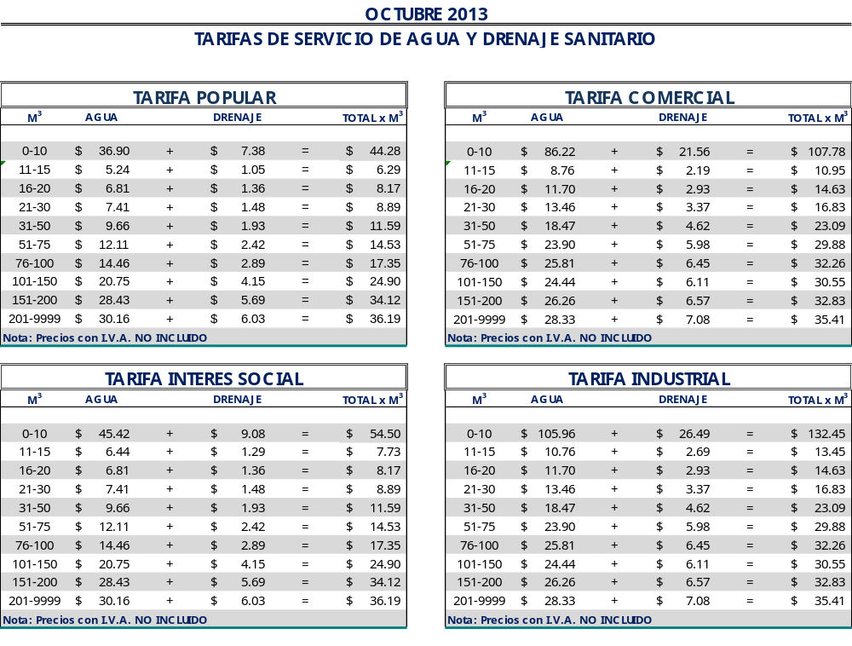
El precio unitario, se multiplica por la cantidad de metros cúbicos

Lic. Alejandro Osuna Ruiz-Poveda
Gerente General
(Rúbrica)

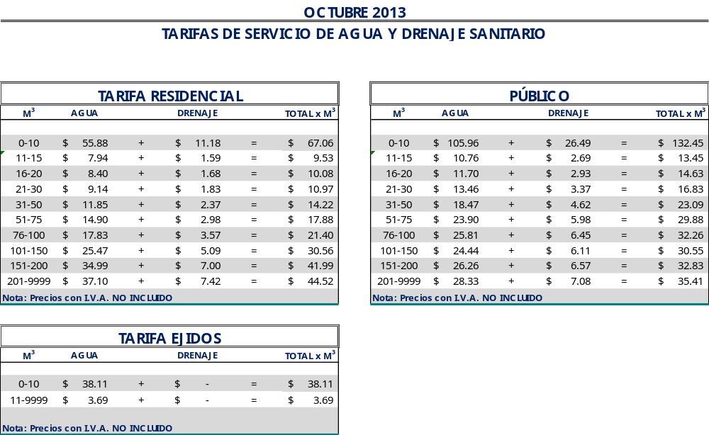

El precio unitario, se multiplica por la cantidad de metros cúbicos.

Lic. Alejandro Osuna Ruiz-Poveda
Gerente General
(Rúbrica)

Saltillo, Coahuila a 24 de septiembre del 2013

PROFR. MANUEL JAIME CASTILLO GARZA
SECRETARIO DEL R. AYUNTAMIENTO DE SALTILLO
PRESENTE.-

Adjunto al presente sírvase encontrar anexo que contiene las tarifas del mes de octubredel 2013, para el cobro del servicio de saneamiento de aguas residuales, de conformidad con lo establecido en oficio emitido por la Tesorería Municipal Núm. TMU/003/12 de fecha 09 de enero del 2012 y rubricado por el Tesorero Municipal de esta ciudad de Saltillo, Coahuila, Ing. Alejandro Saldaña Valdez.

Sin otro particular, me reitero a sus órdenes para cualquier aclaración a la presente.

A t e n t a m e n t e

Lic. Alejandro Osuna Ruiz-Poveda
Gerente General
(Rúbrica)

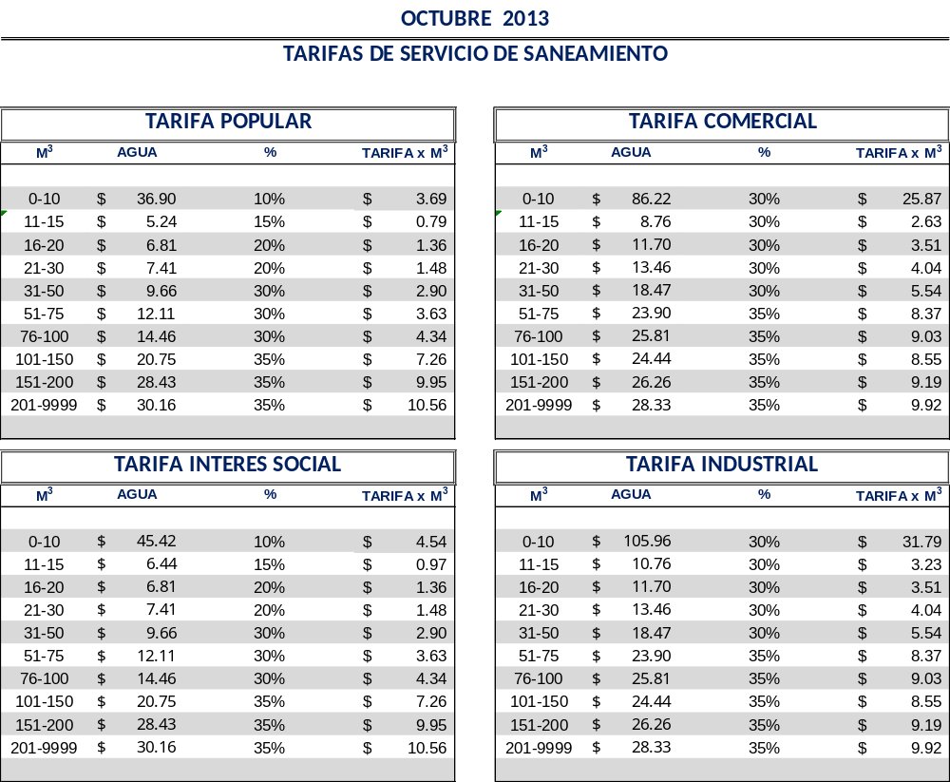

El precio unitario, se multiplica por la cantidad de metros cúbicos

Lic. Alejandro Osuna Ruiz-Poveda
Gerente General
(Rúbrica)

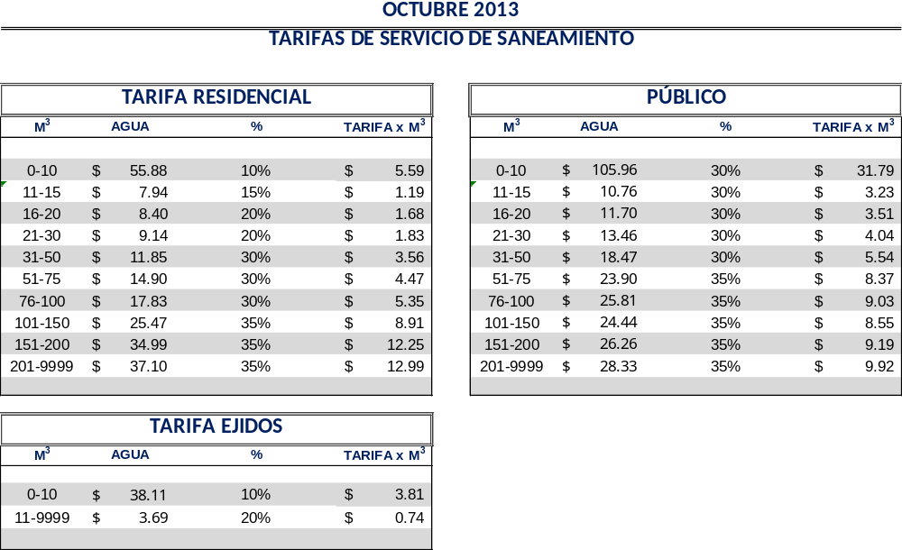

El precio unitario, se multiplica por la cantidad de metros cúbicos

Lic. Alejandro Osuna Ruiz-Poveda
Gerente General
(Rúbrica)

